ПРОГРАММА
психологического сопровождения беременных
«Талантливая мамочка»

ПРОГРАММА
психологического сопровождения беременных
«Талантливая мамочка»

ПРОГРАММА
психологического сопровождения беременных
«Талантливая мамочка»

ПРОГРАММА
психологического сопровождения беременных
«Талантливая мамочка»

«Человек ощущает смысл и цель собственной жизни
лишь когда сознает, что нужен другим»
С. Цвейг
Требования к программе

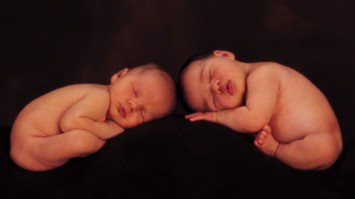

Программа состоит из разделов:

- Обоснование программы
- Цель программы
3. Задачи программы
- Целевые группы
- Методы реализации
- Ожидаемый результат
- Мониторинг и оценка результатов
- Структура программы
- Психологический блок
- Материальное обеспечение программы

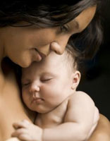
Обоснование программы

Рождение ребенка одно из самых удивительных и радостных событий в жизни женщины, семьи, но при условии, если этот ребенок желанный.
К сожалению, в последнее время растет число социально и психологически неготовых к выполнению материнских функций, к появлению в собственной жизни ребенка женщин, в том числе и несовершеннолетних. Кроме того, имеет место быть довольно-таки распространенное явление как мамы-одиночки. По официальным данным Министерства здравоохранения Камчатского края в 2010-м году на 8 родов приходится 44 аборта, нередки случаи, когда женщины оставляют детей в медицинских и социальных учреждениях, совершают преступления в отношении новорожденных детей. Это порождает такие проблемы, как социальное сиротство, нарушение права ребенка жить, воспитываться и развиваться в благоприятных условиях в семье. Число женщин, решивших рожать вне брака, «для себя» в 2010-м составило более 1/3 человек.
В жизни ребенка и мамы-одиночки возникают свои трудности, к преодолению которых должна быть готовность, в том числе и психологическая.

Цель программы:

Создать систему непрерывного психологического сопровождения будущих мам, в том числе одиноких и несовершеннолетних, в период вынашивания ребенка, подготовить и адаптировать их к социальной роли матери.
Создать условия для психического благополучия женщин, ожидающих ребенка.
Обеспечить их необходимой психологической информацией, развить умения и навыки предупреждения и преодоления временных трудностей в период беременности и после рождения ребенка.

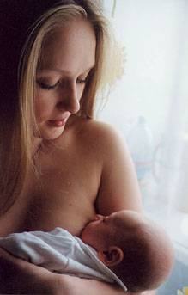

Задачи программы:

- психологически подготовить молодых женщин к сознательному выполнению функции матери с учетом их индивидуальных особенностей;
- оказать содействие в решении проблем, порожденных беременностью, в том числе и ранней;
- комплексная диагностика психоэмоционального состояния беременных;
- обеспечение психологического комфорта занимающихся в клубе мам;
- оказание оперативной помощи дезадаптированной семье;,
- психологическое просвещение будущих мам;
- обучить навыкам снятия напряжения, предупреждения стресса, в том числе навыкам, необходимым для самообеспечения своей жизни;
- способствовать обеспечению права ребенка на воспитание в семье.

Формы работы:
- групповая,
- индивидуальная.

Целевые группы:

  - Несовершеннолетние беременные в возрасте до 18 лет, имеющие медико-психолого-социальные проблемы.
  - Одинокие беременные – группа «Счастье вдвоем».

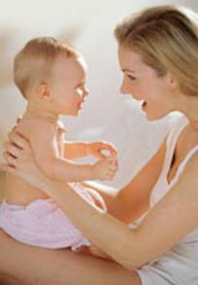

Методы реализации:

Программа предусматривает проведение 18 занятий, 1 раз в неделю, продолжительностью 1 час для каждой группы, численностью не более 7 человек.
Программа предусматривает индивидуальные консультации и психодиагностику с выдачей рекомендаций и подборкой индивидуальных развивающих и коррекционных заданий по запросам.
Занятия предусматривают такие средства и формы, как активное слушание, релаксационные упражнения, методы игро-, цвето-, музыко-, песочной и арттерапии, мини-лекции, беседы, практические занятия и другие.

Ожидаемый результат:

В процессе реализации психологического сопровождения беременных ожидается:
- развитие навыков по преодолению беременными трудностей, связанных с беременностью, в том числе ранней, и родами;
- стабилизация уверенности в себе, формирование образа матери в структуре образа-Я;
- снижение численности женщин, отказывающихся от ребенка;
- обеспечение права ребенка жить, воспитываться, развиваться в благоприятных условиях полной или неполной семье.

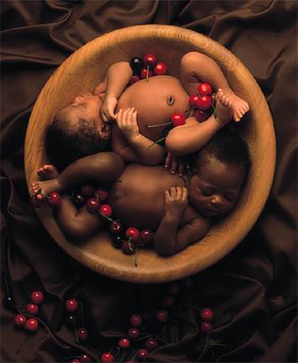

Мониторинг и оценка результатов:

Мониторинг проекта осуществляться в соответствии со стандартными процедурами и разработанной логико-структурной матрицей проекта.
Мониторинг и оценка результатов основаны на периодической оценке прогресса в достижении конкретных результатов каждой одинокой и несовершеннолетней беременной.
Возможными показателями результативности работы группы предполагаются:
- решение индивидуальных проблем участниц групп;
- оказание консультативной, реабилитационной, развивающей, эмоциональной помощи беременным в процессе психологической подготовки к родам и роли матери;
- оставление рожденного ребенка в семье;
- формирование навыков самостоятельного решения проблем.


Структура программы:

Стержневой основой работы групп «Талантливая мамочка» является обеспечение комплексного подхода беременных, в том числе одиноких и несовершеннолетних, в подготовке к сознательному материнству. Он заключается в объединении психологических, социально-педагогических и медицинских аспектов подготовки женщин к рождению ребенка.
Социально-педагогическое, психологическое и медицинское сопровождение проходится посредством осуществления работы по трем блокам, которые охватывают период от выявления беременности до рождения ребенка:
- социально-педагогический блок предполагает оказание помощи будущим мамам в профилактике и преодолении социальных, бытовых и педагогических проблем, обусловленных беременностью, в том числе ранней (основная форма работы – лекционная и консультативная с приглашением специалистов),
- психологический блок предполагает оказание содействия в психофизической подготовке будущей мамы к сознательному материнству (релаксационные занятия, диагностика, деловые игры, элементы тренинга, подача психологического материала для зрительного и слухового восприятия – буклеты, видео-, аудио-материалы);
- психолого-медицинский блок предполагает с целью профилактики знакомство будущих мам с возможными психологическими последствиями проблем в развитии ребенка в перинатальный период и вероятными их последствиями в развитии психики (занятия психолога, в том числе и с приглашением специалистов, предъявлением наглядного материала – буклеты, бюллетени).

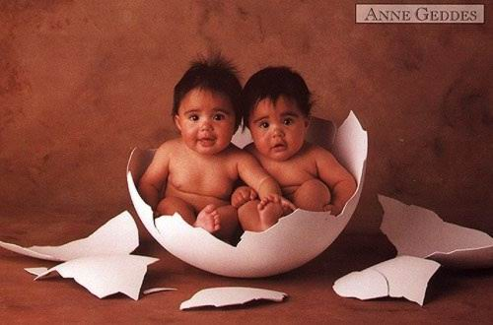
группа «Счастье вдвоем» |  |  | Группа «Маленькая мама»
Социально-педагогический блок

Тема | час | Содержание | Тема | час | Содержание
- 1.Жизнь в новых условиях | 1 | - социальные роли и статус девушки, женщины,  - вероятные проблемы и трудности, связанные с появлением беременности;  - пути решения проблем и преодоление трудностей в новых условиях жизни. | - 1.Жизнь в новых условиях | 1 | - социальные роли и статус девушки, женщины,  - вероятные проблемы и трудности, связанные с появлением беременности;  - пути решения проблем и преодоление трудностей в новых условиях жизни.
2.Семья…  А что это такое? | 1 | - какие бывают семьи (структура и типы семей),  - условия создания желаемой (полной) семьи. | 2.Семья…  А что это такое? | 1 | - какие бывают семьи (структура и типы семей),  - условия создания желаемой (полной) семьи.

Тема | час | Содержание | Тема | час | Содержание
3.Законодательство РФ о семье | 1 | - правовое регулирование семейных отношений,  - юридические аспекты гражданского брака,  - о правах и обязанностях родителей,  - как решается вопрос об установлении отцовства,  - что надо знать о правах ребенка,  - льготы для матерей, в том числе и одиночек,  - где и как оформить документы на рождение ребенка,  - как оформить пособия по рождению ребенка и уходу за ним,  - законодательство о решении социальных проблем (гражданство, жилье, регистрация места жительства и т.д.),  - где и какую помощь можно получить одинокой матери. | 3.Законодательство РФ о семье | 1 | - правовое регулирование семейных отношений,  - юридические аспекты гражданского брака,  - о правах и обязанностях родителей,  - как решается вопрос об установлении отцовства,  - что надо знать о правах ребенка,  - льготы для матерей, в том числе и одиночек,  - где и как оформить документы на рождение ребенка,  - как оформить пособия по рождению ребенка и уходу за ним,  - законодательство о решении социальных проблем (гражданство, жилье, регистрация места жительства и т.д.),  - где и какую помощь можно получить несовершеннолетняя мама
4. «Главней всего погода в дома…» (основы семейного благополучия) | 1 | - будущее ребенка – в руках матери, отца и близких,  - воспитание ребенка – главный смысл жизни матери,  - роль старшего поколения в подготовке к родам и развитии ребенка раннего возраста,  - бюджет семьи: формирование и расходование. | 4. «Главней всего погода в дома…» (основы семейного благополучия) | 1 | - будущее ребенка – в руках матери, отца и близких,  - воспитание ребенка – главный смысл жизни матери,  - роль старшего поколения в подготовке к родам и развитии ребенка раннего возраста,  - бюджет семьи: формирование и расходование.

Тема | Час | Содержание | Тема | Час | Содержание
5. Как подготовиться к рождению ребенка | 1 | - приданное малыша,  - требования, предъявляемые к коляске, кроватке, комнате для новорожденного,  - гигиена новорожденного,  - значение массажа, игр, комплекса возрастных физических упражнений в нервно-психическом и физическом развитии ребенка,  - значение музыки, цвета, сказок в жизни ребенка,  - как развивать способности ребенка в перинатальный период и первый год жизни,  - игры и игрушки. | 5. Как подготовиться к рождению ребенка | 1 | - приданное малыша,  - требования, предъявляемые к коляске, кроватке, комнате для новорожденного,  - гигиена новорожденного,  - значение массажа, игр, комплекса возрастных физических упражнений в нервно-психическом и физическом развитии ребенка,  - значение музыки, цвета, сказок в жизни ребенка,  - как развивать способности ребенка в перинатальный период и первый год жизни,  - игры и игрушки.
Психолого-медицинский блок
6.«А вот этого и не надо бы…» | 2 | - патология беременности и возможные последствия в психологическом развитии ребенка (по триместрам) | 6.«А вот этого и не надо бы…» | 2 | патология беременности и возможные последствия в психологическом развитии ребенка (по триместрам)
7. «Слабость или вредная привычка?» | 1 | - профилактика зависимостей (алкогольной, наркотической, компьютерной, личностной) | 7. «Слабость или вредная привычка?» | 1 | профилактика зависимостей (алкогольной, наркотической, компьютерной, личностной
Психологический блок
8. «Свет мой, зеркальце, скажи…» | 2 | - определение психологических особенностей будущих мам (темперамент, акцентуации, эмпатия, деловые и личностные качества),  - психологические «профессиональные» требования к  роли матери и отца | 7. «Свет мой, зеркальце, скажи…» | 2 | - определение психологических особенностей будущих мам (темперамент, акцентуации, эмпатия, деловые и личностные качества,  - психологические «профессиональные» требования к  роли матери

Тема | Час | Содержание | Тема | Час | Содержание
9. «Без ложной скромности скажу…» | 2 | Определение:  - уровня развития уверенности в себе,  - ответственности,  - факторов мешающих реализации собственного потенциала | 8. «Без ложной скромности скажу…» | 2 | Определение:  - уровня развития уверенности в себе,  - ответственности,  факторов мешающих реализации собственного потенциала
10. «Счастье - это когда тебя понимают…» | 2 | - основы бесконфликтного общения,  - особенности общения с малышом,  - общение со значимыми людьми в перинатальный период | 9. «Счастье - это когда тебя понимают…» | 2 | - основы бесконфликтного общения,  - особенности общения с малышом,  общение со значимыми людьми в перинатальный период
11. «У страха глаза велики…» | 2 | - природа женских страхов,  - профилактика страхов,  - мифы и реальность беременности и родов | 10. «У страха глаза велики…» |  | - природа женских страхов,  - профилактика страхов,  мифы и реальность беременности и родов
12.Профилактика послеродовой депрессии | 2 | - симптомы,  - работа с симптомами (самообвинение, страха, неуверенности, ко-лебания настроения) | 11.Профилактика послеродовой депрессии | 2 | - симптомы,  работа с симптомами (самообвинение, страха, неуверенности, ко-лебания настроения)
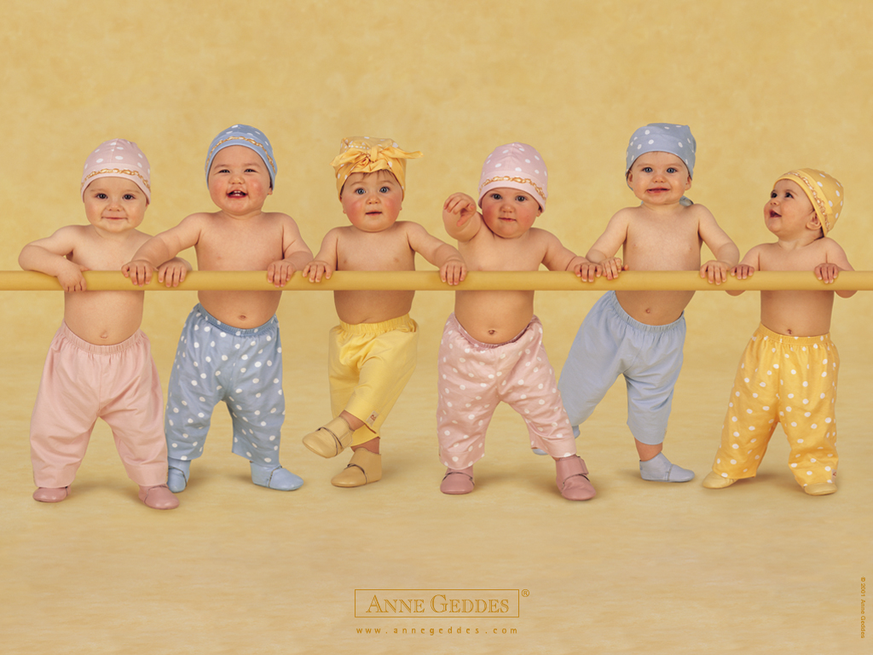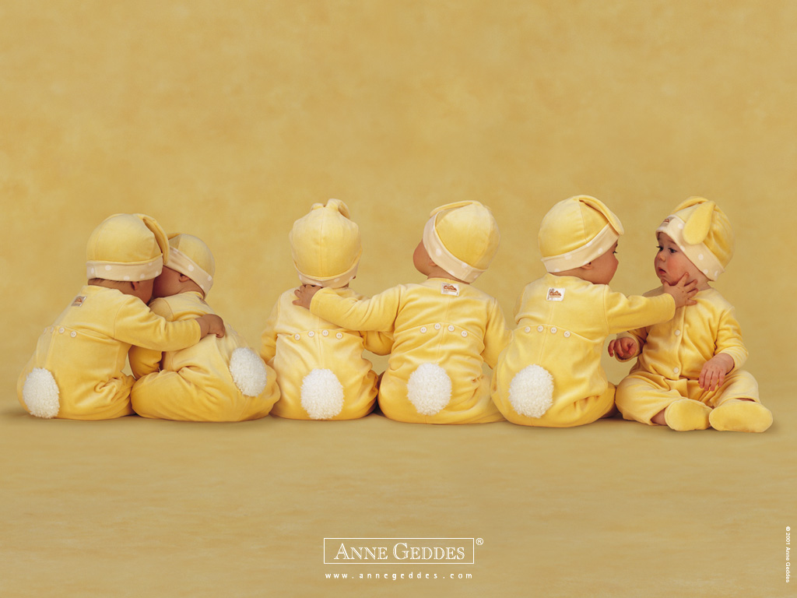

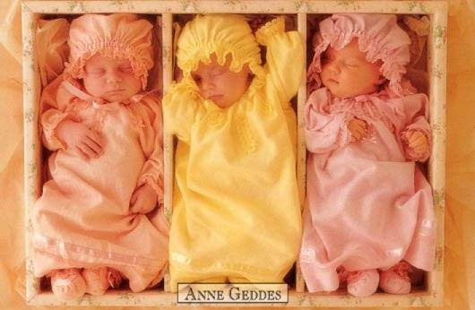
Материальное обеспечение программы:

Для полноценного проведения занятий необходимы:
- видеомагнитофон,
- музыкальный центр,
- гимнастические коврики,
- канцтовары (бумага, ватман, краски, пастельные мелки, доска, пластилин, карандаши)
- чистые диски для ПК,
- релаксационные и развивающие программы на СD, DVD,
- пособия для будущих мам,
- песочная магия (для рисования на песке с подсветкой и моделирования будущей семьи),
- тренажер для глаз.

